《双足机器人竞步》比赛内容及评分标准

- 比赛内容
在竞步比赛场地上，小型双足机器人（窄足/交叉足），以双足步行方式移动，从起跑线出发，通过一个长方形比赛区域，完成比赛规则要求的动作，快速走过终点线。
1.竞步比赛场地要求
场地图纸 | 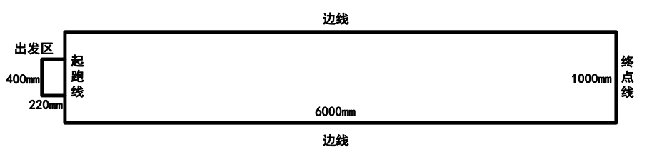  图 1 场地图纸（6000mm×1000mm）
场地说明 | 1. 比赛区为长方形，尺寸为 6000mm×1000mm。由边线、起跑线、终点线和出发区构成，详见场地图纸。  2. 在起跑线的前端（场地外侧）设置一个出发区，出发区为长方形，尺寸为220mm×400mm。出发区的一个长边与起跑线重叠，且相对于起跑线的长度方向居中放置。
比赛场地 | 将竞步比赛场地图纸平铺在比赛场馆的室内地面上，其地面的材质以比赛场馆的室内地面为准。
场地材质 | 1．图纸制作：竞步比赛场地图采用亚光 PVC 膜纸，可将下载好的图纸电子档（CAD 文件）送至打印店，由打印店通过计算机彩色喷绘完成图纸制作（无需对图纸的尺寸及颜色等做更改，直接制作即可）  2.场地制作 AutoCAD 图纸咨询千志科，18539190819。
2.双足机器人竞步赛规则
机器人结构与制作
机器人结构 | 1．只有双足结构，要求以双足直立行走方式移动；  2．机器人区分正面和背面，要求以箭头指向标识出机器人的正面。
机器人规格 | 1．机器人整体尺寸不超过（长）250mm×（宽）200mm×（高）300mm。规定机器人前进方向为其宽度方向，机器人正面往前、立正姿势站立（如下图所示）时，正对机器人看去，左右为长度方向，前后为宽度方向，上下为高度方向；  2．机器人头部尺寸不超过（长）250mm×（宽）120mm。规定机器人正面往前、立正姿势站立（如下图所示）时，正视机器人头部看去，左右为长度方向，前后为宽度方向；  3．机器人单足尺寸不超过（长）150mm ×（宽）200mm。规定机器人正面往前、立正姿势站立（如下图所示）时，正视机器人单足看去，左右为长度方向，前后为宽度方向；  4．机器人整体重量不超过２Kg。
机器人制作 | 1．机器人使用不多于 6 个舵机和 1 个舵控板制作完成，要求自主式脱线控制；  2．机器人各个关节之间的连接件是刚性体，不允许使用弹性连接件；  3．参赛机器人可以是参赛队自主设计和手工制作的机器人，也可以是参赛队购买套件组装调试的机器人。即允许这两种情况的机器人同场比赛。类型可以是窄足机器人，也可以是交叉足机器人。
窄足机器人样例图 | 1．窄足机器人的足部结构、关节构造，如下图所示。机器人由与脚底板相邻的舵机控制机器人的重心左右移动来实现前进，与脚底板相连的舵机允许选择平放或立放在脚底板上（图 2 中机器人选择的是舵机平放在脚底板上的情况），舵机的扭力输出轴与前进方向平行。  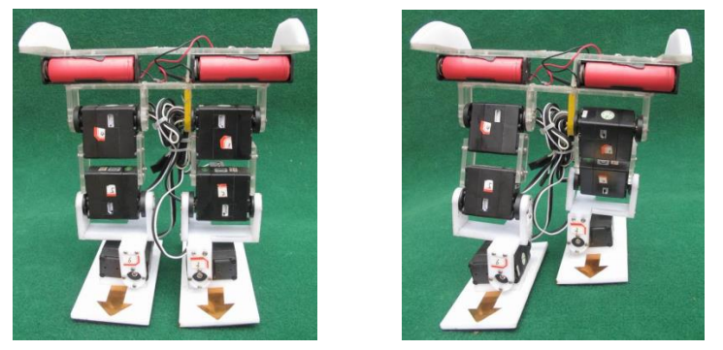  图 2窄足机器人样例图
交叉足机器人样例图 | 1． 交叉足机器人的足部结构、关节构造，如下图所示。机器人由与脚底板上部的舵机控制机器人关节的前后摆动来实现前进，与脚底板相连的舵机允许选择平放或立放在脚底板上（图 3 中机器人选择的是舵机平放在脚底板上的情况），舵机的扭力输出轴与前进方向垂直。  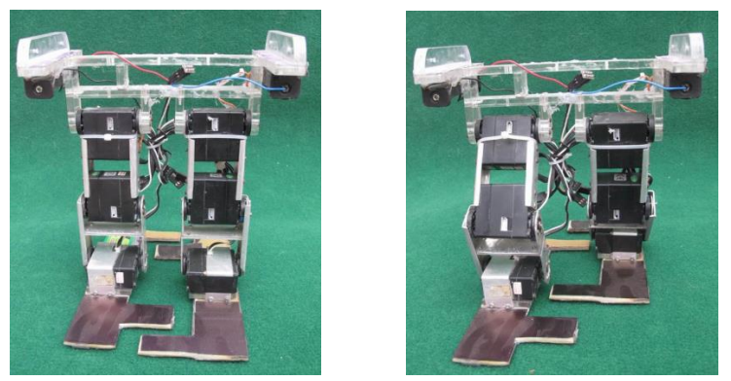  图 3交叉足机器人样例图
禁止事项 | 1．禁止使用传感器以帮助机器人导航；  2．禁止使用弹性连接件以便于助力行走；  3．比赛时，禁止使用蓝牙模块等无线通讯控制机器人，一旦发现，取消其参赛资格。

3.机器人数量
1．每支参赛队使用 1 个机器人参加比赛。比赛前，各个参赛队需要对机器人进行登记
并粘贴标识。
2．同一个机器人只能代表一支队伍参加比赛。
3．违背比赛规则的机器人，取消上场资格。
4.比赛进程
1．比赛过程：参赛队以报名注册顺序决定比赛出场顺序。赛制采用一轮比赛、一次上场机会。对于第一轮比赛后没有成绩（对单电机竞步赛、窄足赛和交叉足赛，指的是行走距离为 0；对体操赛，指的是得分为 0）的参赛队，才能进行第二轮比赛（第二轮只有一次上场机会）。当一轮比赛全部完成后，将没有成绩的队伍集中起来，按原来比赛顺序依次比赛。
2．比赛成绩排序（单电机竞步赛、窄足赛和交叉足赛）：完成赛程的参赛队以比赛时间由小到大依次排序。随后，没有完成赛程的参赛队以机器人走过的路程由大到小排序，当路程相等时以对应的比赛时间由小到大排序。若出现最终成绩一样的参赛队，则这些参赛队加赛一场。最后是参加第二轮比赛的参赛队按上述规定排序（仅限第一轮比赛后没有成绩的参赛队）。

二、评分标准：
比赛计分标准
比赛时间 | 1．规定比赛时间≤4 分钟；
动作次序 | 1．机器人双足前端紧贴起跑线（双足前端整个面与起跑线平行，且双足不能压线）立正姿势站立在出发区内，等待裁判发令同时计时开始，参赛队员启动机器人开始比赛。即在满足机器人双足前端紧贴起跑线的条件下机器人只能在出发区 400mm 的小范围内做有限的调整。  2．机器人先向前走 6 步、立正；接着卧下、向前翻跟斗 6 次、起立；再向前走 6 步、立正；然后卧下（身体向后）、向后翻跟斗 6 次、起立；最后快速向前走向终点线。  3．不按指定动作次序运行的机器人，将按次序偏差的次数扣分。每出现一次次序偏差，就在记录的比赛时间上附加 10 秒。  4．要求两次翻跟斗的动作过程必须在起跑线和两米线（与起跑线相距 2 米的一根平行线）之间完成。否则，在记录的比赛时间上附加 120 秒。  5．机器人“向前走 6 步”，指的是“立正→迈左脚迈右脚（第 1 步）→迈左脚迈右脚（第 2 步）→迈左脚迈右脚（第 3 步）→迈左脚迈右脚（第 4 步）→迈左脚迈右脚（第 5 步）→迈左脚并右脚（第 6 步／立正）”。同时禁止先迈右脚。
比赛过程  四个阶段 | 1．未完成赛程时，中止比赛的机器人可能位于下列四个阶段中的任何一个阶段。这时，就会出现完成“阶段 2”的机器人比完成“阶段 1”的机器人距离短的情况。因此，有必要区分机器人是在哪个阶段中止比赛的。  2．比赛过程四个阶段  ⑴ 阶段 1：即前翻阶段。向前走 6 步，向前翻跟斗 6 次，再向前走 6 步；  ⑵ 阶段 2：即后翻阶段。向后翻跟斗 6 次；  ⑶ 阶段 3：即前行阶段。向终点线走去；  ⑷ 阶段 4：即全程。到达终点线，完成全程。  3．比赛成绩排名：按阶段 4、3、2、1 的顺序依次排名。
完成赛程  比赛成绩 | 1．启动：机器人紧贴起跑线（双足前端整个面与起跑线平行，且双足不能压线）  站在出发区内，裁判发令计时开始，启动机器人；  2．终止：机器人双足都跨过终点线，计时结束，同时记录比赛时间；  3．排名：比赛时间越短，则排名越靠前。
未完成赛程  比赛成绩 | 1．比赛过程中出现下列情况之一，结束比赛，记录“机器人走过的距离”和“走过这段距离所用的时间”，作为没有完成赛程的队伍比赛成绩的排名依据。  ⑴ 比赛过程中，机器人的某一只单足压线；  ⑵ 比赛过程中，机器人的某一只单足出界；  ⑶ 机器人行走时跌倒，自主方式爬不起来；  ⑷ 在比赛过程中，机器人出现在原地不动的情况，停止时间超过 10 秒；  ⑸ 比赛时间超过规定的最长比赛时间；  ⑹ 裁判认定的其它结束比赛情况。  2．“机器人走过的距离”，是指结束比赛时机器人接触地面部位离起跑线最近点到起跑线的垂直距离。发生出界情况时，踏出赛道边线的那只单足垂直投射到赛道边线上的投影面离起跑线最近点到起跑线的垂直距离，是出界时“机器人走过的距离”。  3．在6000mm赛道的两条边线外侧，以 100mm 为间隔，分别标识出与起跑线的距离数值，即0（起跑线）、100mm、200mm、300mm、……、5800mm、5900mm、6000mm（终点线）。用于帮助认定和记录“机器人走过的距离”。
继续比赛 | 1． 比赛过程中出现下列情况之一，可继续比赛，不影响比赛成绩。  ⑴ 行进过程中，机器人倒地，在没有出界的情况下，可自主爬起继续进行比赛；  ⑵ 裁判认定的其它可以继续比赛情况。
中止比赛 | 1． 比赛过程中出现下列情况之一，中止比赛，不计成绩。即比赛成绩计 0 分。  ⑴ 裁判发令后，机器人在 10 秒内没有启动；  ⑵ 在行进过程中，机器人明显使用非双足直立行走方式行进；  ⑶ 在比赛过程中，参赛队员触碰到机器人；  ⑷ 裁判吹响口哨后，参赛者开始启动机器人，手离开后不能再碰机器人，否则中止比赛。
压 线 | 1．压线：行进过程中，机器人单足部分压上赛道边线，认定为压线。
出 界 | 1．出界：行进过程中，机器人单足整体踏出赛道边线，认定为出界。
重点提醒
重要提示 | 1．规则中指出“比赛过程的四个阶段”；  2．规则中指出“禁止使用传感器”；  3．规则中指出“禁止使用弹性连接件”。  4．要求两次翻跟斗的动作过程必须在起跑线和两米线（与起跑线相距 2 米的一根平行线）之间完成。否则，在记录的比赛时间上附加 10 秒。
重点变化 | 1．将竞步比赛场地图纸和体操比赛场地图纸直接平铺在比赛场馆的室内地面上，其地面的材质以比赛场馆的室内地面为准。即从 2018 年开始使用喷绘图纸（其材质和搬运比赛场地图纸的材质相同），不再使用木制场地。  2．在竞步比赛场地的起跑线前增设 220mm×400mm 的长方形出发区，出发区的一个长边与起跑线重叠、出发区位于起跑线的居中位置，如图 1 所示。  3．参加单电机竞步赛、窄足赛和交叉足赛的机器人，其双足前端紧贴起跑线（双足前端整个面与起跑线平行，且双足不能压线）立正姿势站立在出发区内，等待裁判发令同时计时开始，参赛队员启动机器人开始比赛。  4．窄足机器人和交叉足机器人，与脚底板相连的舵机允许选择平放或立放在脚底板上。即与脚底板相连的舵机要么选择平放在脚底板上、要么选择立放在脚底板上。  5．规则明确指出机器人“向前走 6 步”，指的是“立正→迈左脚迈右脚（第 1 步）→迈左脚迈右脚（第 2 步）→迈左脚迈右脚（第 3 步）→迈左脚迈右脚（第 4 步）→迈左脚迈右脚（第 5 步）→迈左脚并右脚（第 6 步／立正）”。同时禁止先迈右脚。
赛前检查
检查内容 | 1．目测检查：机器人的足部结构、关节构造；  2．整体尺寸：不超过（长）250mm×（宽）200mm×（高）300mm；  3．头部尺寸：不超过（长）250mm×（宽）120mm；  4．单足尺寸：不超过（长）150mm ×（宽）200mm；  5．整体重量：不超过２Kg；  6．其它检查：裁判认定需要检查的其它指标。

